


本 科 毕 业 设 计

院 系 软件学院
专 业 软件工程
题 目
年 级 13级 学 号 131250129
学生姓名 梁思宇
指导教师 刘嘉 职 称 副教授
提交日期

南京大学本科生毕业论文（设计）中文摘要
毕业论文题目：基于开源工具PMD的代码质量分析系统的开发与研究
软件学院 院系 软件工程 专业 13 级本科生姓名： 梁思宇
指导教师（姓名、职称）： 刘嘉 副教授
摘要：
近年来，越来越多的团队选择敏捷开发。在快速迭代的过程中，为了保证软件质量，软件过程管理变得格外重要。为了有效地跟踪、度量以及可视化软件开发过程，明晰团队成员在开发过程中的贡献，获得开发过程中代码质量的变化趋势，我们开发了GitlabMonitor工具。GitlabMonitor工具根据Git仓库的内容和提交日志，帮助团队成员进行软件过程管理以及代码审查。在项目开发过程中，采用了软件工程思想，运用了Java EE技术,采用了Spring MVC框架以及Hibernate框架，前端使用了HTML+CSS+JavaScript语言，并运用了Bootstrap以及jQuery框架辅助开发。我们小组完成了主要完成了项目中代码质量分析部分的实现。本人在项目中负责使用开源工具PMD对代码质量进行分析以及可视化，在每次迭代后对代码质量进行分析，并进行横向比较(与其他团队进行比较)与纵向比较(与以往迭代进行比较)，帮助团队获得代码中的问题，改善代码质量。

关键词：GitLabMonitor；代码评审；代码质量；可视化；
南京大学本科生毕业论文（设计）英文摘要

THESIS：The development and study of a code quality analysis system based on open-source tool PMD

DEPARTMENT： Software

SPECIALIZATION: Software Engineering

UNDERGRADUATE: 13

MENTOR: Liu Jia

ABSTRACT：

In recent years, more and more teams choose agile software development. In the process of rapid iteration, in order to ensure the quality of software, software process management has become particularly important. In order to effectively track, measure and visualize the software development process, clarify the team members in the development process of the contribution, get the development process of code quality trends, we developed the GitlabMonitor tool. The GitlabMonitor tool helps Team members for software process management and code review according to the contents and submit logs of Git repository. In the process of project development, we use software engineering ideas, and use the Java EE technology, also use the Spring MVC framework and Hibernate framework. What’s more, we use HTML + CSS + JavaScript language for front-end development, and the Bootstrap framework and the jQuery framework to support development. Our team completed the implementation of the code quality analysis section that basically completed the project. I am responsible for using the open source tool PMD to analyze and visualize the quality of the code, and analyzing the quality of the code after each iteration, and comparing it horizontally (compared to other teams) and the vertical comparison (compared to the previous ones) in order to help the team get the problems in the code to improve the quality of the code.

KEY WORDS: GitLabMonitor; Code Review; Code quality; Visualization

目 录

第一章 引言 1
1.1 项目背景 1
1.2 论文的主要工作和组织结构 1
第二章 应用技术概述 3
2.1 Java EE技术 3
2.2 Spring MVC框架 3
2.3 Hibernate框架 4
2.4 HTML+CSS+JavaScript 4
2.5 Bootstrap 5
2.6 jQuery 5
2.7 本章小结 5
3.1 项目整体概述 6
3.1.1 **可补充三级标题 6
3.1.2 **可补充三级标题 6
3.2 **系统的需求分析 6
3.2.1 **可补充三级标题 6
3.2.2 **可补充三级标题 6
3.3 **系统的概要设计 6
3.3.1 **可补充三级标题 6
3.3.2 **可补充三级标题 6
3.X **本章小结 7
第四章 **项目**模块的详细设计与实现 8
4.1 **模块概述 8
4.2**模块的详细设计 8
4.2.1 **可补充三级标题 8
4.2.2 **可补充三级标题 8
4.3 **模块的实现 8
4.3.1 **可补充三级标题 8
4.3.2 **可补充三级标题 9
4.X **本章小结 9
第五章 总结与展望 10
5.1 总结 10
5.2 展望 10
参考文献 11
致谢 12

图目录
图 2.1 3
图 2.2 4
图 3.1 7
图 3.2 7
图 3.3 8
图 3.4 8
图 3.5 9
图4.1 MyWorkController类代码 11

表目录
表2.1 **表 5

第一章 引言

1.1 项目背景
近年来，越来越多的团队选择敏捷开发。在快速迭代的过程中，为了保证软件质量，代码审查变得格外重要。有效地跟踪、度量以及可视化软件开发过程，明晰团队成员在开发过程中的贡献，获得开发过程中代码质量的变化趋势，这对于项目经理把控项目是相当重要的。
当前，Git是最受欢迎的版本控制系统。但利用Git难以进行跟踪、度量以及可视化软件开发过程。一些基于Git的平台，例如Github, Gitlab, Bitbucket等，可以帮助团队更好地完成软件过程管理，并提供一些图表等对团队开发过程进行可视化，但各个平台上提供的内容各有不同，并不详尽，使得团队无法从某个平台上获得其所需要的全部内容。因此，我们开发了GitlabMonitor。
GitlabMonitor也是基于Git搭建的平台，可以根据Git提交记录对团队的开发过程进行分析，以获取成员的贡献程度，团队成员的工作习惯，并对每一次迭代的代码质量进行分析，以获取团队代码质量的变化趋势。
GitlabMonitor首先应用于软件工程课程上，帮助教师分析各个学生团队作业的开发过程，提高学生团队的开发质量。

1.2 论文的主要工作和组织结构
本文主要介绍了GitlabMonitor中代码质量分析部分的实现，本人负责利用开源工具PMD对代码质量进行分析和可视化，获得代码中可能存在的问题，并将团队代码质量进行横向(与其他团队)比较和纵向(与之前的迭代)比较，以帮助团队识别代码中可能存在的风险，提高代码质量。
第一章：概述和前言部分，主要介绍了项目背景，当前基于Git的代码托管平台的现状，并描述了该论文的主要工作。
第二章：主要介绍基于开源工具PMD的代码质量分析部分的开发和实现过程中用到的技术的相关说明和研究。
第三章：从项目概述方面，分析了GitlabMonitor项目的背景与机遇，同时总结了代码质量分析部分的需求，并分析了功能性和非功能性需求。
第四章：从项目的逻辑视角，组合视角，接口视角和信息视角对代码分析部分进行概要设计，以指导详细设计和开发。
第五章：对基于开源工具PMD的代码质量分析部分的详细设计和实现进行描述，其中包括各个模块的设计，职责，接口规范以及业务逻辑层的动态模型。
第六章：总结该项目已实现的功能，探讨项目的缺点和不足，并指出该项目未来的扩展和发展方向。

第二章 应用技术概述

2.1 Java EE技术
Java EE，Java平台企业版(Java Platform，Enterprise Edition)是社区驱动型企业软件的标准，建立于Java SE的基础之上，多用于Web开发。Java EE由JCP(Java Community Process)开发，并且包含行业专家，商业和开源组织，Java用户组以及无数个人的贡献。
Java EE的目标是为开发者提供一系列强力的API，同时可以减少开发时间，减少应用复杂度，提高应用性能，帮助开发者开发拥有良好的可移植性，可拓展性，部署方便的服务器端Java应用程序。

2.2 Spring MVC框架
Spring MVC(Spring model-view-controller)是一种请求驱动的，使用MVC架构模式的轻量级Web框架。请求驱动是指使用请求-响应模型，当用户发送请求时，会根据映射规则分发給相应的控制器来进行处理。Spring MVC处理请求的流程如下：
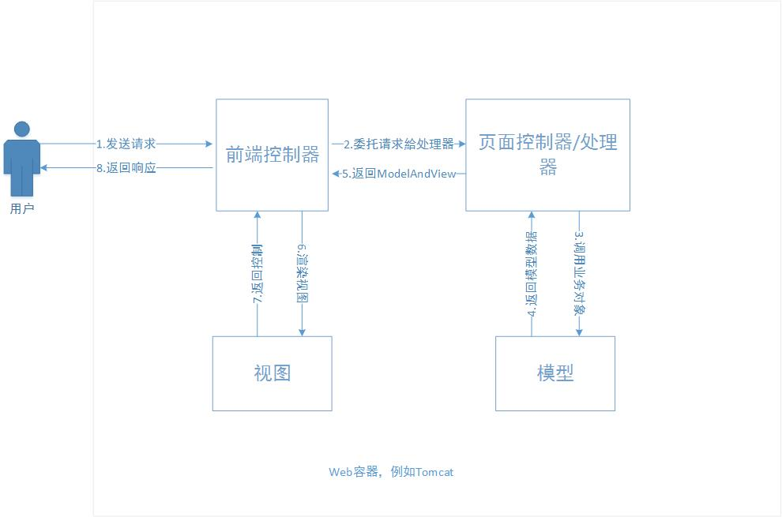
图 2.1 Spring MVC处理流程
Spring MVC分工明确，拓展灵活，方便与其他框架集成，同时拥有可定制性和可适配性，功能强大，可以帮助我们简化Web开发，极大地提高了开发者的效率。

2.3 Hibernate框架
Hibernate是开源的对象关系映射框架(ORM)。它对JDBC进行了封装，减少了开发过程中可能产生的冗余语句，例如JDBC语句，connection的管理等。实质上是在关系型数据库和POJO(简单的Java对象)之间建立了映射，数据库的字段与对象的属性相对应，使得开发者可以通过操作对象来方便地操纵数据库。
Hibernate核心接口和配置文件如下图：
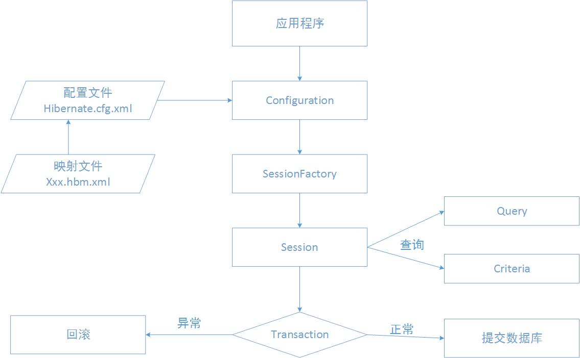
图 2.2 Hibernate核心配置
Hibernate配置映射关系的方式有两种，除了基于xml的方式，另一种是使用注解。注解方式需要在被映射的实体类前面添加@Entity与@Table(name=”xx”)的注解，并在hibernate.cfg.xml中将该实体类的路径添加进去即可。本项目采用的是注解的方式进行映射。

2.4 HTML+CSS+JavaScript
HTML(Hyper Text Markup Language)，超文本标记语言，主要用来创建网页。浏览器可以读取HTML文件，并将其渲染成可视化网页。构建网站时，HTML是必不可少的基石。HTML可以创建可视化页面，也可以创建交互式表单，完成与用户的交互。
CSS(Cascading Style Sheets)，层叠样式表，主要用来为结构化文档添加样式，样式包括字体，颜色，间距等。使用CSS的目的，是将内容与样式分隔开来，使得文件的易读性更强，结构更清晰简单，易于修改，也有利于样式的复用。
JavaScript，是一种解释型脚本语言，用来为HTML页面添加交互活动。其可以嵌入HTML文件中，也可以写成单独的js文件被HTML文件加以引用。JavaScript可以对浏览器事件做出响应，也可读写HTML元素，完成动态交互的工作。

2.5 Bootstrap
Bootstrap是基于HTML5和CSS3开发的前端框架，以其个性化和人性化的风格在目前很受欢迎。Bootstrap包含丰富的Web组件，例如按钮，表单，下拉框，导航栏，对话框等等，开发者可以运用这些组件快速地搭建属于自己的网站。Bootstrap还有很好地兼容性，可与大部分jQuery插件兼容，方便开发者使用。

2.6 jQuery
JQuery是目前最受欢迎的JavaScript库，它使得HTML和JavaScript间的操作变得容易，例如获得文档对象的内容，为某个元素赋值，处理事件等。JQuery也可以更方便地为网站提供ajax交互。

2.7 本章小结
本章主要介绍了在项目中所用到的技术，包括前端技术和后端技术，以及辅助开发的框架。了解了技术的理论知识，才可以用得更加得心应手，使开发更有效率。

第三章 系统需求分析

3.1 项目整体概述

3.1.1 商品前景
近年来，越来越多的团队选择敏捷开发。在快速迭代的过程中，保证代码质量是极其重要的，这也就催生了一系列帮助进行代码审查的插件或平台。我们开发了GitlabMonitor，可以帮助团队进行开发过程的管理，明晰团队的开发习惯，获得团队成员对代码的贡献，并帮助团队找出代码中可能存在的问题，分析代码质量。这可以帮助团队高效地开发出更优秀的代码，目前已应用于软件工程课程的教学中，本论文中的内容皆以在软件工程课程中的应用为案例。
以下内容仅包括GitlabMonitor中代码质量分析模块，利用开源工具PMD进行分析的部分。

3.1.2 商品功能
SF1：获得某一次迭代中所有团队的代码质量水平
SF2：获得所有团队整体代码质量平均水平随迭代的变化
SF3：获得某个团队在某次迭代中代码存在的问题
SF4：获得某个团队代码质量水平随迭代的变化

3.1.3 用户特征
用户身份 | 用户描述
总体管理者(教师) | 从宏观层面关注所有团队的代码质量水平，以及团队代码质量水平随着每一次迭代的变化
团队成员(学生) | 关注所属团队的代码质量水平，以及代码中存在的问题，对问题进行改进
表 3.1 用户特征

3.1.4 约束
CON1：系统使用Web页面进行操作，运行在浏览器中
CON2：项目使用持续继承的方式进行开发

3.2详细需求描述

3.2.1 对外接口需求
UI1 所有团队代码质量总结：
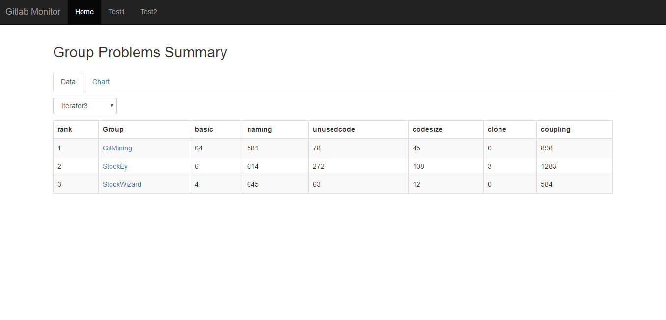
图 3.1 UI1
UI2 所有团队代码质量统计：
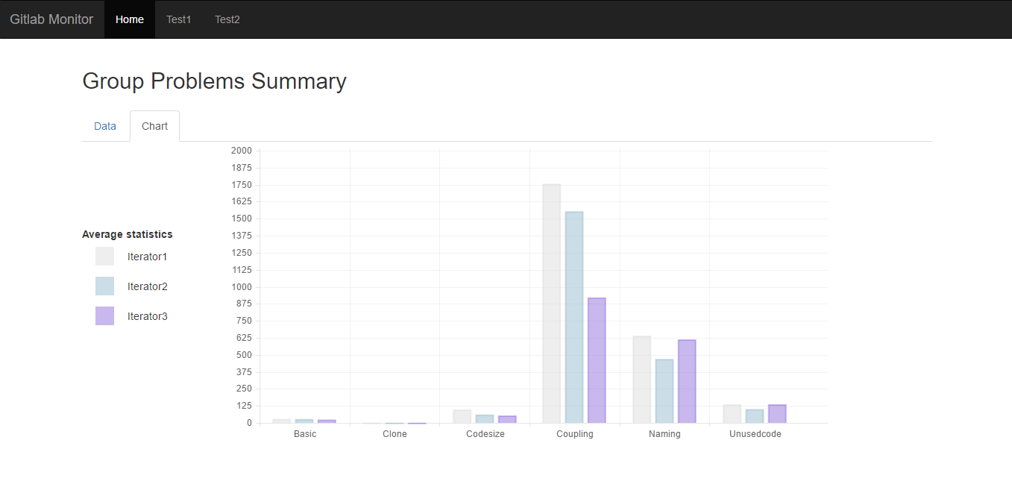
图 3.2 UI2
UI3 某个团队代码中存在的问题：

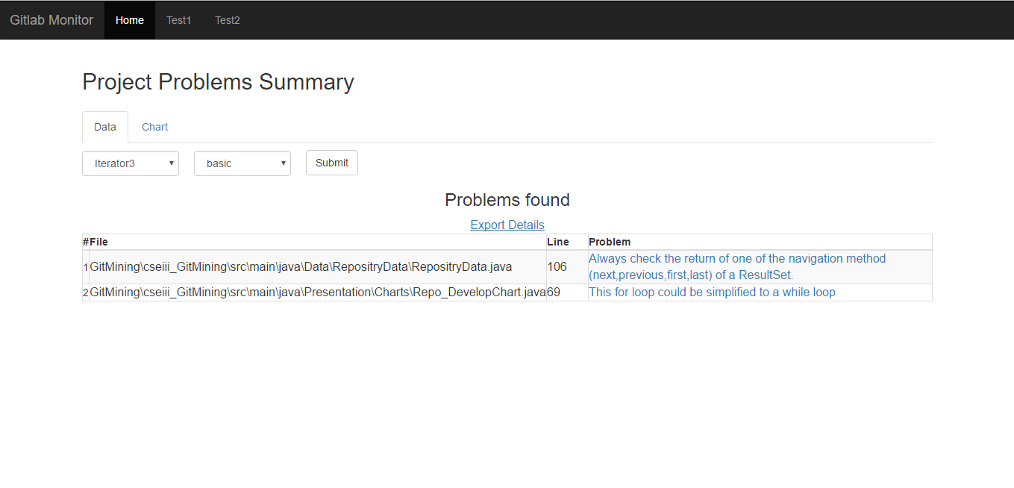
图 3.3 UI3
UI4 某个团队代码质量统计：
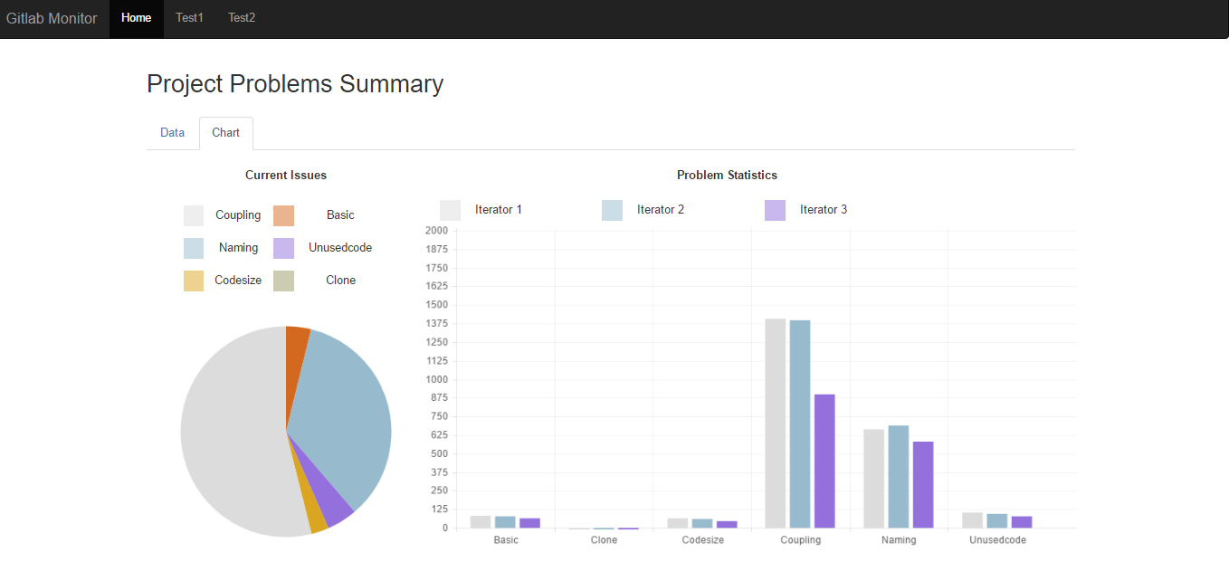
图 3.4 UI4

3.2.2 功能需求
用例图如下：
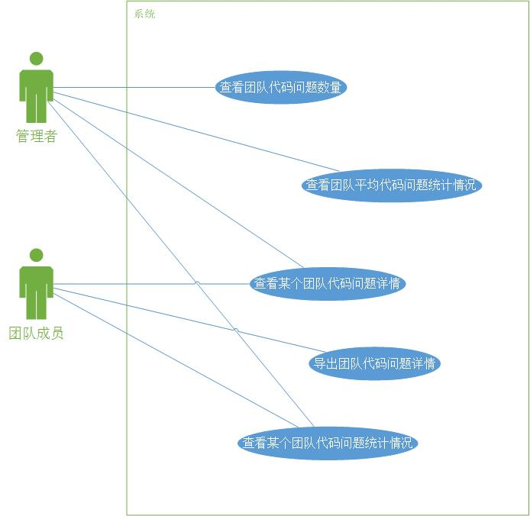
图 3.5 用例图
用例描述：
用例1：查看团队代码问题数量
ID | 001
参与者 | 管理者
触发条件 | 管理者要求查看某一次迭代中所有团队代码中存在的质量问题的数量
前置条件 | 无
后置条件 | 系统展示某一次迭代中全部球队各类代码问题的数量，代码问题包括基础问题(basic)，命名问题(naming)，无用代码(unusedcode)，代码过长(codesize)，代码复制(clone)，耦合问题(coupling)
优先级 | 高
正常流程 | - 管理者进入全部团队代码质量总结页面，选择查看团队的代码质量问题数量。  - 系统显示各个团队的代码各类问题数量。  - 管理者选择查看某一次迭代的各团队代码问题数量  - 系统显示某次迭代中各团队的代码问题数量  - 管理者选择团队按照某一类问题数量的多少进行排序  - 系统显示排序后的团队列表
扩展流程 | 1a. 管理者选择查看具体某个团队的代码质量问题详情  2a.系统展示该团队的代码质量问题详情
特殊需求 | 无
表3.2 用例1

用例2：查看团队平均代码问题统计情况
ID | 002
参与者 | 管理者
触发条件 | 管理者要求查看全部团队的平均代码质量情况以及随迭代的变化
前置条件 | 无
后置条件 | 系统展示目前已有迭代中，所有团队各类代码质量问题的平均值以及变化情况
优先级 | 高
正常流程 | - 管理者进入团队平均代码质量统计页面  - 系统以柱状图的形式显示已有迭代中各个团队代码质量问题数量的平均值变化情况
扩展流程 | 无
特殊需求 | 无
表3.3 用例2

用例3：查看某个团队代码问题详情
ID | 003
参与者 | 管理者，团队成员
触发条件 | 用户要求查看某个团队代码问题详情
前置条件 | 无
后置条件 | 系统显示该团队代码问题详情
优先级 | 高
正常流程 | - 用户选择查看某个团队的代码问题详情  - 系统显示最近一次迭代中该团队代码中存在的基本问题(basic)详情  - 用户选择查看某个团队某一次迭代中的某一类别的代码问题详情  - 系统显示该团队在该迭代中的这一类别的代码问题详情
扩展流程 | 无
特殊需求 | 由于代码中存在的问题可能有很多是相同原因引起的，因此页面只显示不同原因所导致的问题
表3.4 用例3

用例4：导出团队代码问题详情
ID | 004
参与者 | 团队成员
触发条件 | 用户选择导出代码问题详情
前置条件 | 无
后置条件 | 系统提供问题详情下载
优先级 | 高
正常流程 | - 用户选择导出某个团队某一迭代中某类问题详情  - 系统提供该类问题详情下载
扩展流程 | 无
特殊需求 | 无
表3.5 用例4

用例5：查看某个团队代码问题统计情况
ID | 005
参与者 | 管理者，团队成员
触发条件 | 用户选择查看某个团队代码问题统计情况
前置条件 | 无
后置条件 | 系统显示该团队代码问题统计情况
优先级 | 高
正常流程 | - 用户选择查看某个团队代码问题统计情况  - 系统显示该团队的代码问题统计情况，包括最近一次迭代中包含的各类问题数量的饼状图，以及所有迭代中各类问题数量变化情况的柱状图
扩展流程 | 无
特殊需求 | 无

3.2.3 非功能需求
1.可维护性
Modifiability1：系统要添加新的种类的代码质量问题时，要能够在1人1天内完成。
Modifiability2：系统要更改统计图表的展示方式时，要能够在1人1天内完成。

2. 易用性
Usability1：用户能在使用系统1天后，记住功能实现的所有操作
Usability2：用户在查看统计图表时，能在1s内找到自己所需要的信息

3. 可靠性
Reliability1：系统崩溃率要不足1%
Reliability2：存储数据的服务器崩溃率不足0.01%
Reliability3：发生断电时，系统数据错误率不超过2%

4. 性能
Performance1：系统分析每个项目代码的时间不超过1分钟
Performance2：下载代码质量问题的文件时间不超过30s

3.3 本章小结
本章主要从整体概述方面介绍了GitlabMonitor的项目前景，并介绍了GitlabMonitor项目中代码质量分析部分的具体功能，并通过具体用例介绍了该部分的功能需求和非功能需求，用来指导项目开发过程。

第四章 系统概要设计

4.1 逻辑视角
GitlabMonitor代码质量分析部分中，选择了MVC体系结构风格，将系统分为Model，View，Controller三层。Controller层作为控制器，用来接受用户输入，从Model层获取数据，同时控制View层页面的显示。其结构图如下：
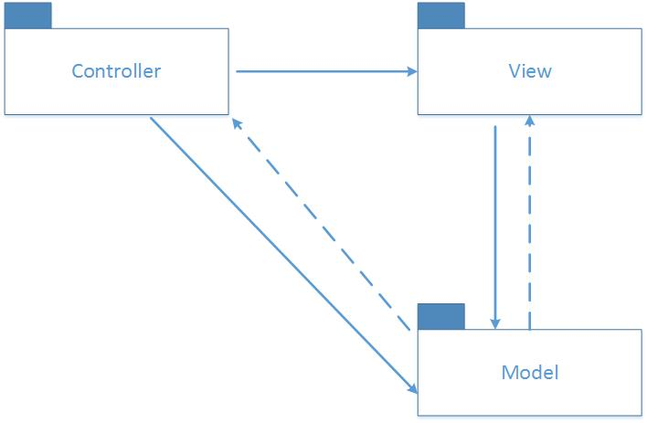
图4.1 参照体系结构风格的包图表达逻辑视角
Controller层对View层是单向调用，Controller层和View层对Model层也是单向调用，所以用实箭头来表示传递关系。而Model层将数据传递給Controller层或者是View层，传递的方式可以是调用的时候返回，也可以是以回调接口的方式传递，所以用虚箭头表示传递关系。
体系结构设计方案如图：
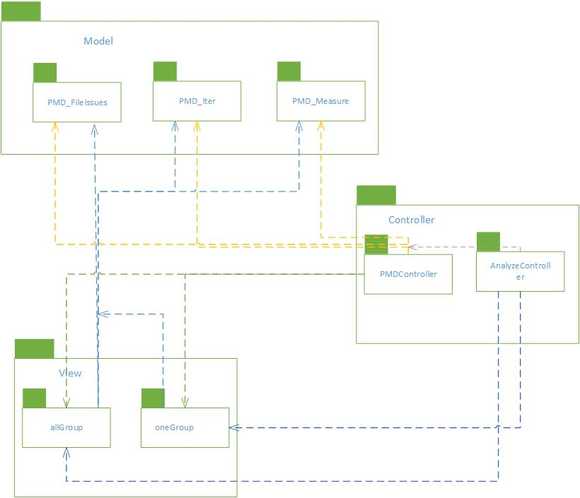
图4.2 体系结构设计方案

4.2组合视角

4.2.1 开发包图
系统最终开发包设计如下表：
开发(物理)包 | 依赖的其他开发包
pmdcontroller | pmdservice
pmdservice | pmddao,utils
entities
pmddao
pmddaoimpl | pmddao
utils
jsp | css,js
css
js
表4.1 系统开发包图

运行时进程
在GitlabMonitor系统中，会有多个客户端进程和一个服务器端进程。客户端进程在客户端浏览器中运行，服务器端进程在服务器上运行。运行时进程图如下图：
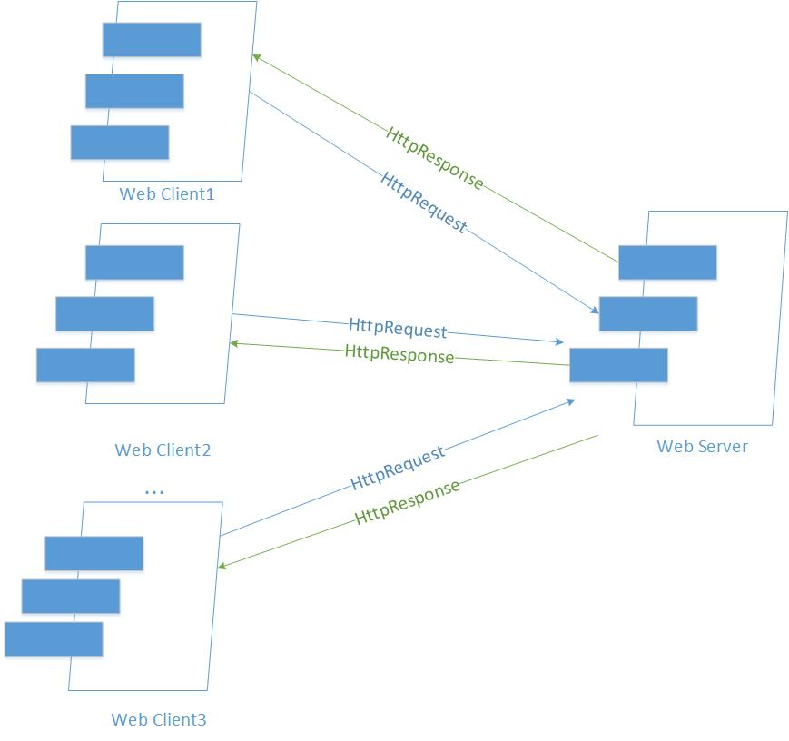
图4.3 进程图

接口视角

4.3.1 模块的职责
各模块职责如下表所示：
模块 | 职责
Model层 | 负责处理应用程序数据逻辑
View层 | 负责处理数据显示的部分
Controller层 | 负责处理用户交互的部分
表4.2 模块的职责
借用查看团队代码问题数量这一用例，来说明层与层之间的调用。
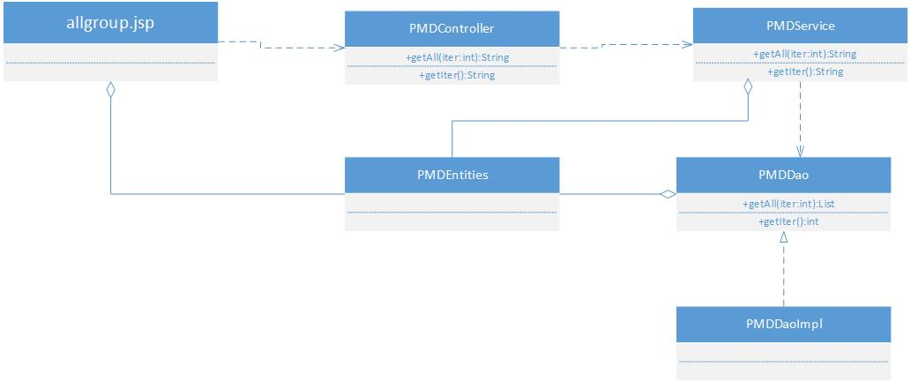
图4.4 层之间调用的接口

用户界面层的分解
根据需求，系统存在4个用户页面，界面跳转如图所示：
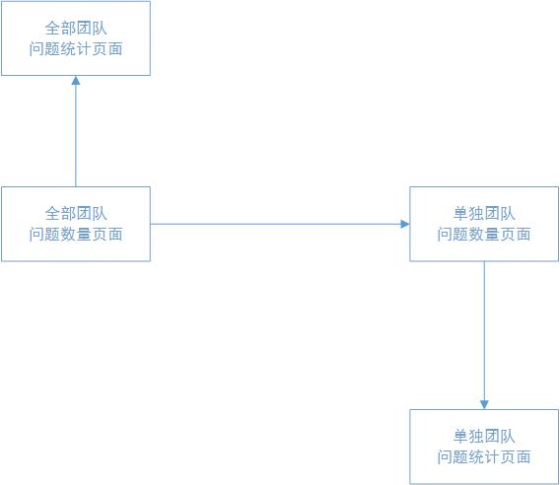
图4.5 界面跳转图
用户界面利用HTML+CSS+JavaScript加以实现，与后端之间通过表单提交或者ajax技术进行数据交换。

业务逻辑层的设计
业务逻辑层模块的职责如下表所示：
模块 | 职责
PMDService | 负责对分析结果的保存、显示等工作
PMD_Analyze | 负责利用PMD进行代码分析的操作
表4.3 业务逻辑层模块的职责

业务逻辑层的接口规范：
PMDService的接口规范：
提供的服务
PMDService.getAllGroup | 语法 | Public String getAllGroup  (int iter);
PMDService.getAllGroup | 前置条件 | 用户选择查看全部团队的代码中存在的各类质量问题数量
PMDService.getAllGroup | 后置条件 | 系统返回某一次迭代中，全部组的各类问题数量，返回List<PMD_Measure>，并用json封装
PMDService.getOneGroup | 语法 | Public String getOneGroup  (in titer, String issueType, String groupName);
PMDService.getOneGroup | 前置条件 | 用户选择查看某一个团队的代码中存在的各类质量问题情况
PMDService.getOneGroup | 后置条件 | 系统返回该团队的某一次迭代中的代码中存在的具体问题，返回List<PMD_FileIssues>，并用json封装。
PMDService.getMeasure | 语法 | public String getMeasure(String groupName)
PMDService.getMeasure | 前置条件 | 系统获取某一组每一类问题的具体数量
PMDService.getMeasure | 后置条件 | 系统返回该组再每一次迭代中，各类问题的数量。返回List<PMD_Measure>，用json封装
PMDService.exportDetail | 语法 | public String exportDetail(in titer, String type, String groupName, HttpServletResponse response);
PMDService.exportDetail | 前置条件 | 用户选择导出某类具体问题详情
PMDService.exportDetail | 后置条件 | 系统提供下载
PMDService.getAve | 语法 | public String getAve();
PMDService.getAve | 前置条件 | 用户选择查看全部组的代码质量统计情况
PMDService.getAve | 后置条件 | 系统返回当前每次迭代中，所有组的各类问题的平均数，返回List<Double[]>，用json封装
PMDService.getCurrent | 语法 | public String getCurrent(String groupName);
PMDService.getCurrent | 前置条件 | 获得某个组当前各类问题数量
PMDService.getCurrent | 后置条件 | 系统返回当该组当前各类问题数量，返回PMD_Measure，用json封装
需要的服务
服务名 | 服务
PMDDao.getAllGroup(int iter) | 获得全部组的相关信息
PMDDao.getOneGroup(int iter, String issueType, String groupName) | 获取某一组的问题列表
PMDDao.getMeasure(int iter, String groupName) | 获得某一组每个种类问题的数量
PMDDao.getAve() | 获得全部组所有迭代的中位数
表4.4 PMDService的接口规范

PMDAnalyze的接口规范：
提供的服务
PMDAnalyze.download | 语法 | Public boolean download();
PMDAnalyze.download | 前置条件 | 系统在某个时间自动下载团队项目
PMDAnalyze.download | 后置条件 | 返回下载结果
PMDAnalyze.analyze | 语法 | Public boolean analyze  ();
PMDAnalyze.analyze | 前置条件 | 系统分析团队项目
PMDAnalyze.analyze | 后置条件 | 系统将分析后的结果存入数据库，并返回是否分析成功
PMDAnalyze.setIter | 语法 | public boolean setIter()
PMDAnalyze.setIter | 前置条件 | 系统更新数据库中的迭代次数
PMDAnalyze.setIter | 后置条件 | 系统返回是否更新成功
PMDAnalyze.getIter | 语法 | public String getIter();
PMDAnalyze.getIter | 前置条件 | 系统获得当前迭代次数
PMDAnalyze.getIter | 后置条件 | 系统返回当前迭代次数int类型，并用json封装
需要的服务
服务名 | 服务
PMDDao.setIter() | 系统设置当前迭代
PMDDao.getIter() | 系统获取当前迭代
PMDDao.saveFileIssues(PMD_FileIssues issues) | 系统保存代码分析结果中的存在的问题
PMDDao.saveIssueNum(PMD_Measure measure) | 系统保存代码分析结果中的问题数量
表4.5 PMDAnalyze的接口规范

数据层的设计
数据层主要給业务逻辑层提供数据访问服务，包括对持久化数据的增删改查。本系统中持久化数据存在数据库中。数据层模块的描述具体如下图所示：
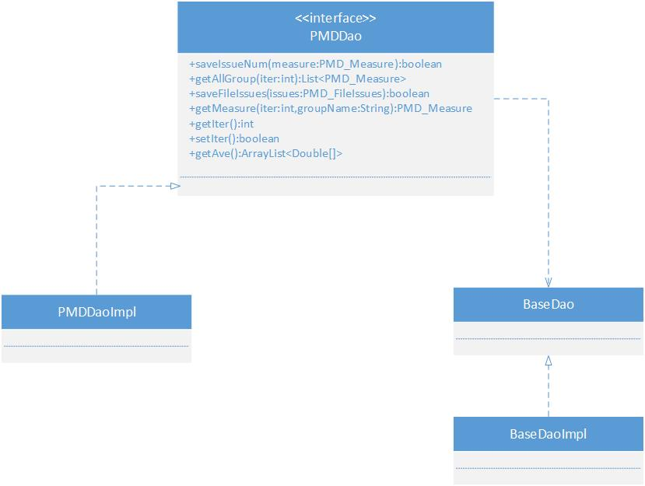
图4.6 数据层模块描述
数据层模块的接口规范：
PMDDao的接口规范如下：
提供的服务
PMDDao.saveIssueNum | 语法 | Public boolean saveIssueNum (PMD_Measure measure);
PMDDao.saveIssueNum | 前置条件 | 无
PMDDao.saveIssueNum | 后置条件 | 系统保存当前的PMD_Measure对象，并返回是否保存成功
PMDDao.getAllGroup | 语法 | Public List<PMD_Measure> getAllGroup (int iter);
PMDDao.getAllGroup | 前置条件 | 请求获得所有团队的代码质量问题数量信息
PMDDao.getAllGroup | 后置条件 | 系统返回包含PMD_Measure的List
PMDDao.saveFileIssues | 语法 | public boolean saveFileIssues (PMD_FileIssues issues)
PMDDao.saveFileIssues | 前置条件 | 无
PMDDao.saveFileIssues | 后置条件 | 系统保存当前的PMD_FileIssues，并返回是否保存成功
PMDDao.getOneGroup | 语法 | public List<PMD_FileIssues> getOneGroup(int iter, String issueType,String groupName);
PMDDao.getOneGroup | 前置条件 | 请求获得某一个团队在某次迭代中的某类问题详情
PMDDao.getOneGroup | 后置条件 | 系统返回包含PMD_FileIssues的List
PMDDao.getMeasure | 语法 | public PMD_Measure getMeasure(int iter, String groupName);
PMDDao.getMeasure | 前置条件 | 请求获得某一次迭代中某一组的各类问题数量
PMDDao.getMeasure | 后置条件 | 返回一个PMD_Measure对象
PMDDao.getIter | 语法 | public int getIter();
PMDDao.getIter | 前置条件 | 请求获得当前迭代次数
PMDDao.getIter | 后置条件 | 返回一个int值
PMDDao.setIter | 语法 | public boolean setIter();
PMDDao.setIter | 前置条件 | 请求更新当前迭代次数
PMDDao.setIter | 后置条件 | 系统返回是否更新成功
PMDDao.getAve | 语法 | public ArrayList<Double[]> getAve();
PMDDao.getAve | 前置条件 | 请求获得所有迭代中团队代码质量的平均值
PMDDao.getAve | 后置条件 | 返回包含Double数组的ArrayList

信息视角

4.4.1 数据库设计

第四章 **项目**模块的详细设计与实现

4.1 **模块概述

4.2**模块的详细设计

4.2.1 **可补充三级标题

4.2.2 **可补充三级标题

4.3 **模块的实现

4.3.1 **可补充三级标题
在实现部分，可以有少量关键性的代码，代码的排版形式，代码贴入表格框(1行*1列)，设置为可以跨页的形式，且代码中的字体使用“Arial/五号/单倍行距”，对该表格框标记为图x.y，并给出以该段代码的用途给出图名。示例如下：

public String signAndUnsignList() throws Exception {
String resultStr = SIGN_UNSIGN_LIST_RESULT;
Loginer loginer = this.getLoginer();
Page page = null;
CriteriaSetup criStp = new CriteriaSetup();
try {
//设置界面不分页
this.ecLimit = ExtremeTablePage.getLimit(this.getHttpServletRequest(), 999999);
page = this.myWorkextSvc.FindTasksOfActorId(loginer, new Long(ProcessVariable.JBPM_FLOW_TASK_ONLINE),
this.ecLimit, criStp);
} catch (Exception ex) {
Log.debug(ex);
throw new SysException(SysExcepType.BUG_UNKNOWN_RUNTIME_EXCEPTION, ex);}
List list = page.getResult();
//排序
Comparator comp = new Comparator(){
public int compare(Object o1,Object o2) {
TaskBillVO v1=(TaskBillVO)o1;
TaskBillVO v2=(TaskBillVO)o2;
if((v1.getDuration()==null || v1.getDuration().equals("")
|| v1.getDuration().equals("null")) && (v2.getDuration()!=null
&& !v2.getDuration().equals("") && !v2.getDuration().equals("null")))
return 1;
else if((v2.getDuration()==null || v2.getDuration().equals("")
|| v2.getDuration().equals("null")) && (v1.getDuration()!=null
&& !v1.getDuration().equals("") && !v1.getDuration().equals("null")))
return 0;
else
return 1;
}
};
Collections.sort(list,comp);
this.setTaskbillVOs(list);
getCaseNum(list);
this.getHttpServletRequest().setAttribute("totalRows", page.getTotalCount());
return resultStr;}
图4.1 MyWorkController类代码

4.3.2 **可补充三级标题

4.X **本章小结

第五章 总结与展望

5.1 总结

5.2 展望

参考文献
[1] 作者,译者,书名(版本),出版地:出版社,出版时间,引用部分起止页.
[2] 作者,译者,文章题目,期刊名,年份,卷号(期数):引用部分起止页.
[3] 作者,学位论文名,本科/硕士/博士论文,大学/机构名,年份.
[4] 网页的主题,URL.

致谢
感谢指导老师……
感谢参与本项目的同组的其他同学……
感谢其他……

关于HTML的详细介绍，参见https://zh.wikipedia.org/wiki/HTML
关于CSS的详细介绍，参见https://zh.wikipedia.org/wiki/CSS
关于JavaScript的详细介绍，参见https://zh.wikipedia.org/wiki/JavaScript
参考内容来自：https://juejin.im/entry/58a54e3b8d6d810058206eff

